Номер : 11f118 .

Десяточка

Исследовательское задание

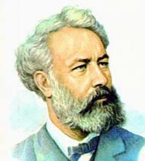
"Мишель Ардан в качестве француза объявил себя шеф-поваром и главным распорядителем. По этой части ему не было соперников. Газ доставил необходимое тепло, а в ящике с провизией нашлись припасы для первой закуски в межпланетном пространстве.
Сначала были поданы три чашки превосходного бульона, который Мишель приготовил, распустив в горячей воде драгоценные таблетки Либига из лучших сортов говядины. За мясным бульоном последовало несколько ломтиков бифштекса, спрессованных под гидравлическим прессом. Бифштекс был так сочен и нежен, словно он только что вышел из кухни английского кафе. Мишель, отличавшийся чрезвычайным пылким воображением, уверял даже, что бифштекс этот "с кровью". Вслед за мясом появились консервированные овощи - "первой свежести", по уверению Ардана, и, наконец, завтрак завершился превосходным чаем с печеньем, приготовленным по-американски…"

Жюль Верн "Вокруг Луны" (1870)
Важно учитывать, что во время полета все тела находятся в состоянии невесомости.
1. Газ доставил необходимое тепло – это первая ошибка.
Горелка прогорит полминуты тусклым пламенем. Но здесь нет ничего необычайного и ничего неожиданного. Это пламя горит именно так, как полагается согласно физическим законам. При горении образуются углекислота, водяной пар, словом, газы негорючие; обыкновенно эти продукты горения не остаются возле самого пламени: как теплые и, следовательно, более легкие, они вытесняются притекающим свежим воздухом. В космическом корабле продукты горения остаются на месте возникновения, окружают пламя слоем негорючих газов и преграждают доступ свежему воздуху. Оттого-то пламя так тускло здесь горит и так быстро гаснет. В состоянии невесомости конвекция не осуществима.

Номер : 11f118 .

Десяточка
Эксперимент № 1
Изучение явления конвекции
Приборы: длинная стеклянная трубка, свечка.
Зажигаем свечу,опускаем трубку до уровня пламени, но так что бы к пламени был приток холодного воздуха. Свеча горит долго.
Ставим трубку на стол, закрывая горящую свечу. Через 30секунд свеча гаснет, т.к. нет притока воздуха.
Вывод: свеча горит, если осуществляется конвекция воздуха (теплые слои поднимаются вверх, а холодные(тяжелые) опускаются вниз.

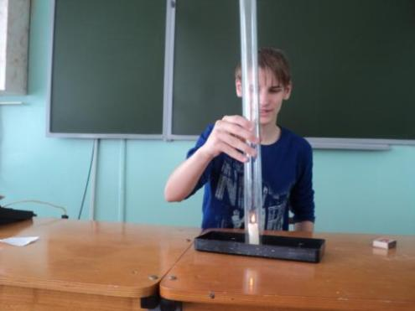
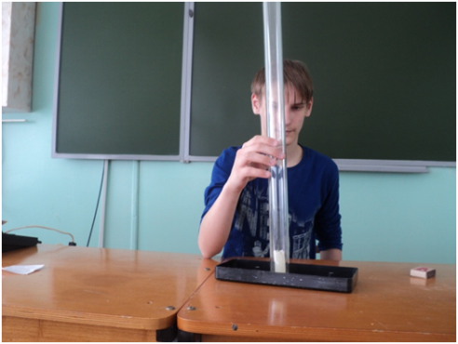

2. Вторая ошибка. Сможет ли Мишель приготовить бульон и разлить по чашкам?
В невесомости капли могут быть как угодно велики... Вспомним, что ведь жидкости только под влиянием тяжести принимают форму сосудов, льются в виде струй и т. д. Здесь же невесомость, жидкость предоставлена своим внутренним молекулярным силам и должна принять форму шара, как масло в знаменитом опыте Плато. В результате из кастрюли вылетела огромная шарообразная капля – бульон в сфероидальной форме. Попытка пользоваться ложками останется безрезультатной: бульон будет смачивать всю ложку до самых пальцев и повиснет на ней сплошной пеленой. Если обмазать ложки маслом, чтобы предупредить смачивание, но дело от этого не станет лучше: бульон превратится на ложке в шарик, и не будет никакой возможности благополучно донести эту невесомую пилюлю до рта. Есть решение этой задачи: сделать трубки из восковой бумаги и с помощью их пить бульон, втягивая его в рот.
Номер : 11f118 .

Десяточка
Эксперимент № 2
Форма жидкости в состоянии невесомости.
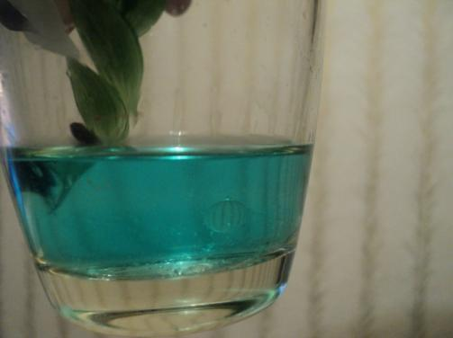
Приборы: денатурированный спирт, вода,подсолнечное масло и небольшой стакан или рюмка.
Накапаем в стакан несколько капель подсолнечного масла , затем наливаем до половины денатурированный спирт. Масло тяжалее спирта, поэтому оно соберется на дне рюмки. Теперь понемногу подливаем в рюмку воду, осторожно помешивая спирт палочкой, что бы он равномерно смешался с водой. Скоро мы увидим как маслянный шарик оторвется от дна, станет медленно подниматься. Перестанем подливать воду и шарик повиснет на некоторой глубине. (Спирт тяжелее подсолнечного масла => масло оказалось на дне сосуда). Когда мы стали наливать воду в стакан, шарик оторвался от дна и поднялся. Это произошло т.к. вода тяжелее спирта и тяжелее масла. (Получился «слоеный пирог» 1. Спирт. 2. Подсолнечное масло. 3. Вода.)
Наберем в пипетку немного масла и введем его в маслянный шарик, шарик будет становиться все больше и больше (проделать это можно несколько раз). Если мы попытаемся изменить форму шара, то через несколько секунд он примет прежнюю форму.
Вывод: В состоянии невесомости жидкость принимает форму шара.

Номер : 11f118 .

Десяточка
Эксперимент № 3
Обьяснение шаровидной формы капель в состоянии невесомости.
Приборы: Стакан с водой, пипетка, булавка, бумага.
Проведем несколько опытов с явлением поверхностного натяжения.
Поверхностное натяжение возникает благодаря взаимному притяжению молекул, расположенных на поверхности и молекул, находящихся в глубине жидкости.
Наполним стакан до краев водой и пипеткой осторожно по капле добавляем воды. Через некоторое время видим, что вода выше краев стакана. Это и называется поверхностным натяжением.

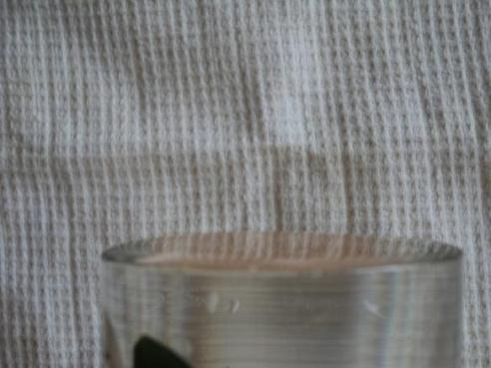
Ещё один пример поверхностного натяжения.
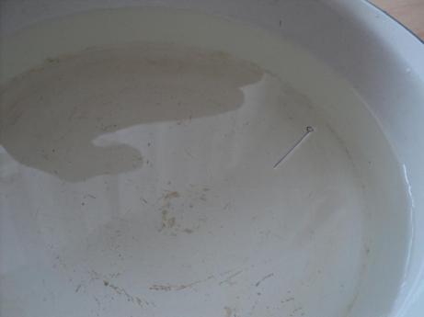
Возьмем тарелку и нальем туда воды, положим бумажку на поверхность воды, а сверху кладем булавку. Убираем из под булавки кусок бумаги и видим, что булавка держится на воде.

3. Предположим, что Мишель пытался спрессовать ломтики бифштекса под гидравлическим прессом.
Это невозможно, так как в невесомости вода не будет оказывать давления.
4. Следующая ошибка заключалась в попытке пожарить эти бифштексы.
Пришлось бы повозиться и при жарении бифштекса: надо было бы все время придерживать мясо вилкой, иначе упругие пары масла, образующиеся под бифштексом, выталкивали его из
Номер : 11f118 .

Десяточка
кастрюли, и недожаренное мясо летело «вверх», – если можно употребить это слово там, где не было ни «верха», ни «низа».
5. Разберемся, возможно ли приготовление печенья по-американски в космическом корабле.
Для приготовления необходимы ингредиенты такие как: масло, сахарный песок, молоко и ванилин. Все эти ингредиенты разлетятся по помещению, а жидкости приобретут форму шара.
Предположим, что печенье удалось приготовить. Употребление их может быть опасно! Так как при откусывании этого рассыпчатого печенья могут образоваться крошки, которые разлетятся по всем направлениям и могут попасть “ не в то горло “ и затруднить дыхание.
6. Удастся ли нашим героям напиться чаю?
Скорее всего, нет. Во-первых, будет проблематично нагреть воду. Во-вторых, вода вылетит из чашек и примет шарообразную форму и чаинки разлетятся по кораблю.
Также нужно отметить, что в салоне можно готовить завтрак, только зафиксировав свое положение, например, зацепившись рукой. И следовательно, действовать можно было бы только одной рукой. Это явилось бы проблемой при готовке завтрака.

Теперь разберемся в других ошибках этого произведения.
1) Самый опасный момент для наших путешественников представили бы те несколько сотых долей секунды, в течение которых каюта-снаряд движется в канале пушки. Ведь в течение этого ничтожно малого промежутка времени скорость, с какою пассажиры будут двигаться в пушке, должна возрасти от нуля до 16 км/сек. Момент, когда снаряд полетит, будет для пассажиров столь же опасен, как если бы они находились не внутри, а впереди снаряда. Действительно: в момент выстрела нижняя площадка каюты ударит пассажиров снизу с такой же силой, с какой налетел бы снаряд на всякое тело, находящееся на его пути. Дело обстоит серьезнее. В канале ствола снаряд движется ускоренно: скорость его растет под постоянным напором газов, образующихся при взрыве. В течение ничтожной доли секунды
скорость эта возрастает от 0 до 16 км/сек. Допустим для простоты, что возрастание скорости совершается равномерно; тогда ускорение, необходимое для того, чтобы в столь ничтожное время довести скорость снаряда до 16 км/сек, достигнет здесь круглым счетом 600 км в секунду за секунду. Снаряд, оказывается, скользил бы внутри пушки всего 1/40 секунды!
Подставив t = 1/40 в формулу v = at, имеем:
16 000 = 1/40 а, откуда а = 640 000 м/сек².
Значит, ускорение снаряда при движении в канале равно 640 000 м/сек², т. е. в 64 000 раз больше ускорения силы тяжести!
Номер : 11f118 .

Десяточка
Роковое значение этой цифры мы вполне поймем, если вспомним, что обычное ускорение силы тяжести на земной поверхности равняется всего 10 м в секунду за секунду. Отсюда следует, что каждый предмет внутри снаряда в момент выстрела оказывал бы на дно каюты давление, которое в 60 000 раз больше веса этого предмета. Другими словами: пассажиры чувствовали бы, что сделались словно в несколько десятков тысяч раз тяжелее! Под действием такой колоссальной тяжести они были бы мгновенно раздавлены. Один цилиндр мистера Барбикена весил бы в момент выстрела не менее 15 тонн (вес груженого вагона); такой шляпы более чем достаточно, чтобы раздавить ее владельца.

Эксперимент № 4
Увеличения веса тела при равноускоренном движении вверх.
Приборы: Груз массой 100гр., динамометр.
Подвешиваем грузик к крючку динамометра, измеряем нормальный вес.
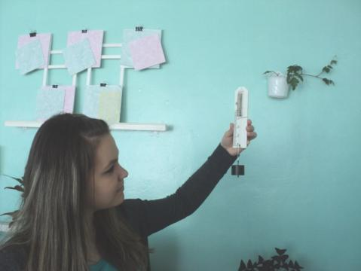
P = 1H.
Поднимаем динамометр с грузом вверх с ускорением.
№ | Вес тела
1 | P = 1,9H
2 | Р = 2Н
3 | Р = 2,1Н

Вес тела увеличивается и вычисляется по формуле: P = mg+ma
Вычислим ускорение при движении вверх : a = (P-mg)/m
P_{ср.} = 2Н
a = (2 – 1)/0,1 a = 10м/c²

2) В романе описаны меры, принятые для ослабления удара: ядро снабжено пружинными буферами и двойным дном с водою, заполняющей пространство в нем. Во время толчка по мнению Жюль Верна воду устремится по трубам вверх и сыграет роль пружины. Сложность в том, что вода устремилась бы по трубам вверх лишь до того предела, пока давление водяного столба в этих трубах не уравновесила бы давление деревянного круга на воду. Если в кабине две собаки и три человека, то равновесие наступит еще до того, как вода в трубах поднимется еще хотя бы на метр. Но вода как амортизатор срабатывает лишь при медленном
Номер : 11f118 .

Десяточка
нарастании нагрузки, а при очень быстром ведет себя как довольно твердое тело, что известно всякому кто прыгал в воду на пласт.
Сделаем необходимые вычисления. Предположим, что три путешественника имели массу по 70кг, масса собак по 30 кг, диаметр сечения снаряда должен быть не меньше 20 метров, при его массе 8 тонн. Вычислим площадь. = 3,14*100= 314 м². Вычислим давление на дно. P=F/S=2700/314=8,5Па. Высота, на которую поднимется вода в трубках. H=p/ρ*g=8,5/10000=0,00085м. Значит, давление в трубках не уравновесит давление героев на дно.

Эксперимент № 5
Попытка сжатия воды.
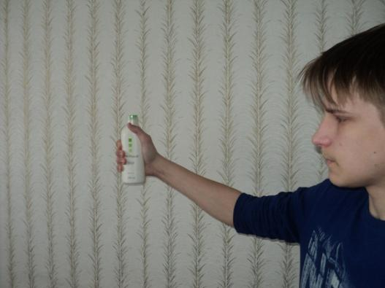
Приборы: бутылка из под шампуня.
Пустую бутылку закрываем пробкой и сжимаем руками. Бутылка деформируется, обьем воздуха внутри уменьшается.
Наполним бутылку водой, закроем пробкой. Пытаемся сжать. Бутылка не деформировалась.
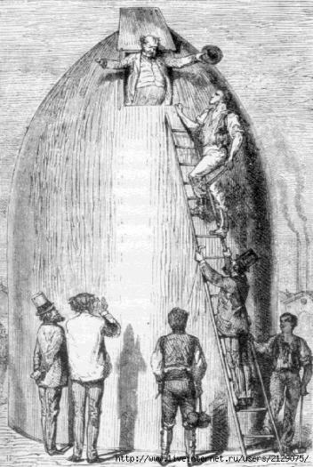
Вывод: вода практически не сжимаема.
3) Жюль Верн уточнил, что снаряд был сделан из алюминия, так как этот металл легкий. Но писатель не учел, что при движении в плотных слоях атмосферы этот металл с температурой плавления 658°С должен был бы расплавиться. Современные космические корабли имеют обшивку, изготовленную из тугоплавких металлов. Корабль даже объят пламенем при прохождении через атмосферу. Но если даже допустить, что снаряду удалось пройти через атмосферу, он бы расплавился в космическом пространстве, так как там он мог нагреться от солнечных лучей. Современные корабли имеют защитный экран от солнечных лучей.

Номер : 11f118 .

Десяточка
Эксперимент № 6
Отражение и поглощение теплоты.

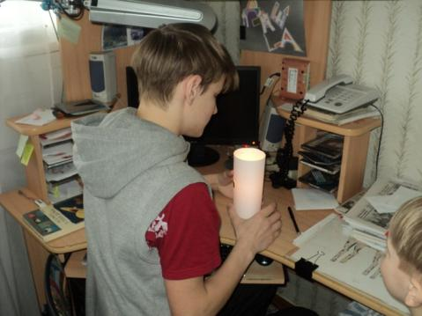
Всем известно, что темные цвета очень сильно поглощают тепловые лучи, а светлые наоборот, отражают.
Сейчас мы эксперементальным путем ещё раз это докажем.
Приборы: свеча, плотный лист бумаги, 2 монетки.
Из листа плотной бумаги склееваем цилиндр диаметром 5-6см, с внутренней стороны закрашиваем черной тушью площадку диаметром со спичечный коробок. Прикрепим расплавленным парафином к цилиндру с наружной стороны на одном уровне две десятикопеечные монеты. Одну монету прикрепим в середине того места, которое изнутри закрашено тушью, а вторую с противоположной стороны цилиндра. Наденем цилиндр на горящую свечу. Её пламя должно быть в центре цилиндра и против прилепленных снаружи цилиндра монет.
Через некоторое время мы увидим что первой будет отваливаться монета, прилепленная к тому участку цилиндка, который изнутри закрашен тушью.
Вывод: черная поверхность бумаги сильнее поглощает тепловые луч и поэтому быстрее нагревается. Защитный экран для корабля должен быть светлым.
4) Сразу после взлета наши героя пытались найти собаку. Её удалось обнаружить в верхней части снаряда. Почему же толчок подействовал только на собаку, а не на всех пассажиров? При вылете из ствола пушки они все должны были бы оказать на потолке, так как снаряд в первые секунды испытывал сильное сопротивление атмосферы и существенно замедлял своё движение. Вспомните свои ощущения при резком торможении автобуса.
5)Герои Жюль Верна не слыхали выстрела пушки. Автор объяснил это тем, что ядро летело быстрее звука. Мы думаем, это произошло потому что возгорание пороха случилось до того как снаряд набрал высокую скорость. Да и трение снаряда о стенки ствола пушки производило бы настолько жуткий шум, что надо было бы думать о защите не только от перегрузки, но и от этого шума.
7)Путешественники выбросили мертвую собаку за борт снаряда. Описано это так: стекло быстро повернулось на шарнирах, из снаряда улетучилось при этом самое большее несколько молекул воздуха. Так существовала большая разница давлений внутри снаряда и снаружи( полный вакуум), то воздух из снаряда моментально бы весь вышел. В этом и есть ошибка. Также в этом эпизоде можно увидеть еще одну ошибку. В космосе отсутствует давление и совсем сухо, поэтому в момент открытия стекла люди без защиты должны были бы мгновенно закипеть и превратиться в космическую пыль.
Номер : 11f118 .

Десяточка
8)После герои увидели в окне нечто вроде сплющенного мешка, неузнаваемого, плоского, как волынка, из которой выпустили воздух, который летел в нескольких метрах от снаряда. Это была выброшенная собака. Но на самом деле, если собака выброшена в безвоздушное пространство, то её должно было бы раздуть, она должна была бы принять форму шара.
Эксперимент № 7
Изменение обьема тела при изменении атмосферного давления.

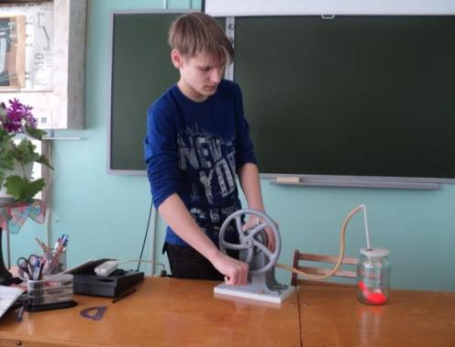
Приборы: банка с крышкой, воздушный шарик и ручной насос Комовского.
Итак, начнем подготовку. Завяжем плотно шарик, чтобы в нем было немного воздуха, кладем шарик в банку и закрываем крышкой. Делаем в крышке банки отверстие, чтобы вставить трубку и соединить с насосом, произвести герметизацию соединения, что бы исключить попадание воздуха.
Начинаем откачивать воздух из банки. Через некоторое время шарик начнет надуваться.
Вывод: При уменьшении атмосферного давления обьем тела увеличивается.
9)Труп собаки висел неподвижно относительно их снаряда, то есть он летел с той же скоростью, что и снаряд. На самом деле практически невозможно, поместив предмет
за борт, оставить его там в полной неподвижности относительно снаряда, даже незначительная относительная скорость приведет со временем к изменению расстояния между предметом и бортом, в соответствии с первым законом Ньютона.
10) Главная ошибка писателя заключалась в том, что невесомость наступить только в точке траектории, в которой уравняется притяжение Земли и Луны. Он считал, что по мере удаления от Земли вес тел в снаряде постепенно уменьшался. Но на самом деле невесомость наступила сразу после покидания снарядом пушки. Невесомость наступает немедленно, как только телу сообщают первую космическую скорость.

Номер : 11f118 .

Десяточка
Эксперимент № 9
Отсутствие веса тела при свободном падении.
Опыт №1.
Приборы: 2 бруска(m = 100_{гр}), полоска бумаги.
Если положить 2 бруска друг на друга, а между ними полоску, то при попытке выдернуть полоска порвется, потому что верхний брусок давит на нижний.
Берем 2 бруска, кладем между ними полоску и бросаем с высоты. Во время полета полоска выскальзывает.

Вывод: при свободном подении верхний брусок перестает давить на нижний.
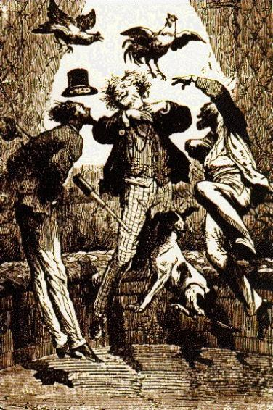
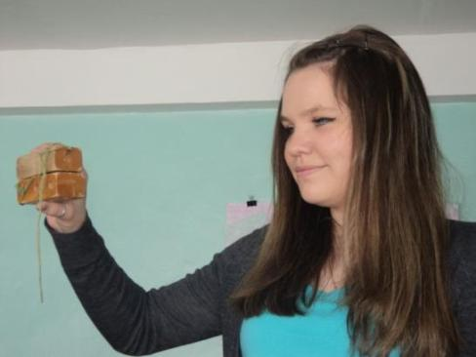

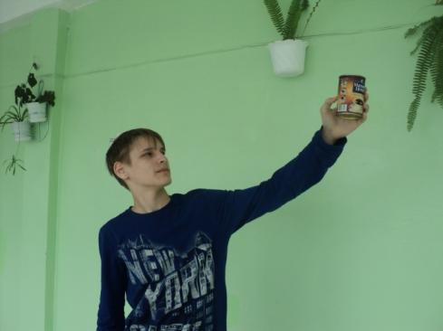
Опыт №2
Приборы: банка из под кофе с дырками в дне.
Наполняем банку водой, закрывая отверстия. Бросаем банку вертикально вверх. Вода через отверстия не выливается.
Вывод: во время свободного полета вода на дно не давит
11)Герои считали, что при приближении к Луне их снаряд должен постепенно поворачиваться более тяжелым дном к Луне. Снаряд не будет поворачиваться, так как притяжение Луны действует на весь снаряд в

Номер : 11f118 .

Десяточка
целом. Снаряд поворачивался бы, если бы было сопротивление лунной атмосферы или если бы внутри этого снаряда что-нибудь поворачивали (по закону сохранения импульса).
12)Чтобы замедлить скорость падающего снаряда на Луну Жюль Верн предложил пускать со снаряда реактивные ракеты. Пускаемые ракеты немного действовали бы, но писатель не подумал о том, что в безвоздушном пространстве можно двигаться только на реактивных ракетах.
Эксперимент № 8
Принцип реактивного движения.
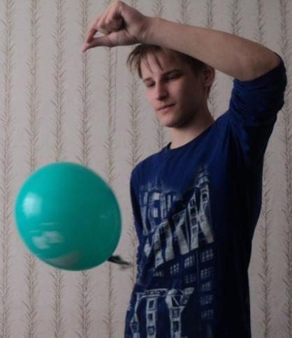
Приборы: шарик, нитка, загнутая трубка, скотч.
Что бы проделать этот опыт, мы берем воздушный шарик, надуваем его и вставляем загнутую трубку. С боку к шарику прикрепляем нитку.
Держим за нитку и отпускаем шарик. И наблюдаем вращение этого шарика за счет реактивной тяги струи воздуха.

13) О поглощении излишней влаги в салоне снаряда и о регенерации воды Жюль Верн не подумал. Его герои оказались бы в условиях стопроцентной влажности и не успевали бы вытирать пот с лиц и лужи со всех поверхностей.
14) Герои во время полета заметили сверкающий шар, который двигался с необычайной быстротой и при этом еще вращался вокруг своей оси. Если шар не имел на своей поверхности каких-то темных пятен, то заметить невооруженным глазом его вращение было невозможно.
15) Путешественники вблизи Луны увидели болид, горящий в пустоте. Болид не мог светиться в безвоздушном пространстве, потому что нет трения, так как у Луны нет атмосферы.
16) После взрыва болида его горящие осколки скрещивались, сталкивались, дробились на более мелкие части. Если осколки вылетают из общего центра, то они летят по разным направлениям и сталкиваться не будут.
Номер : 11f118 .

Десяточка
17) Возвращение на Землю оказалось неудачным – снаряд попал в воду и при этом исчез в волнах. Но на самом деле снаряд бы сгорел при входе в земную атмосферу или бы разбился о воду.
18) Снаряд находился в воде в течении нескольких дней, а после каким-то невероятным образом сам по себе всплыл на поверхность. Это было бы возможно, если бы уменьшалась сила тяжести или увеличивалась выталкивающая сила, что было невозможно.
19) Во время полета герои делали резкие движения, но в таком случае они получали бы угловую скорость и начинали бы вращаться. По воспоминаниям космонавта попытки погасить угловую скорость усилием одной руки недостаточны. Масса была велика, и было трудно остановить вращение.
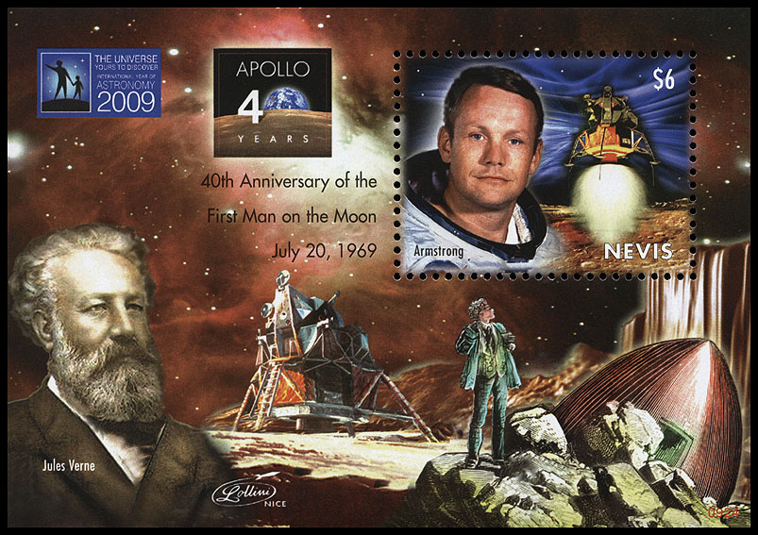
Жюль Верн не был ни ученым, ни инженером, но его предсказания не могут не поражать. Так, местом старта выбрана Флорида и космодром недалеко от мыса Канаверол, он правильно указал начальную скорость снаряда, описал невесомость, спуск охваченного пламенем космического корабля в атмосфере Земли и его приводнение в Тихом океане, что поразительно – всего в 3 милях от того места где приводнился в 1969 году «Аполон - 11» вернувшийся с Луны. Конечно, он наделал много физических ошибок, но своими произведениями он привлекал внимание к теме освоения космоса. На его книгах выросли многие ученые, инженеры, изобретатели. Например, Юрий Гагарин, Нейл Армстронг.

